Mastercool
Ratchet tube bender kit/cutter /Трубогиб 3/8", 1/2", 5/8", 3/4", 7/8" с труборезом 70070  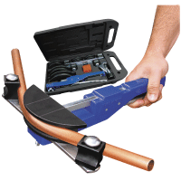 |  | Назначение: трубогиб с насадками для сгибания труб разного диаметра, труборез для резки труб, риммер – для устранения заусениц после резки трубы.  Применение: в холодильном оборудовании  Рабочие диаметры труб: 3/8, 1/2, 5/8, 3/4 и 7/8” (9,52 мм, 12,7 мм, 15,87 мм, 19,05 мм, 22,22 мм)  Комплект: трубогиб с насадками, труборез и риммер. Все укомплектовано в пластиковом кейсе.  Материал инструментов: трубогиб и труборез – сталь коррозионностойкая, риммер – пластик со сталью, насадки для трубогиба – термопластик.
Manifold w/metric gauges / Станция манометрическая  92103-EL  92103-ML  92103-MH  92103-EBL  92103-MRBH  92103-MRBL  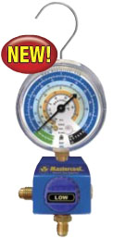 |  | Применение: холодильное оборудование  Описание: 1-вентильная манометрическая станция со смотровым стеклом и поршневыми клапанами. Имеет цветную разметку для упрощения индикации значений для каждого хладагента. Коллектор на два шланга.  Диаметр манометра:  ML, MH, EL - 63 мм  EBL, MRBH, MRBL – 80 мм  Единицы измерения:  EL, EBL, MRBH, MRBL - Бар/psi/ºC  ML, MH - Бар/ºC  Для хладагентов:  EL - R410A, R404A, R507A, R22  ML, MH - R134A, R404A, R407C, R22, R507A  EBL – R410A, R407C, R22  MRBH, MRBL – R134A, R22, R404A, R12  Давление:  H –высокое давление  L – низкое давление  Соединение: 1/4” SAE (6,35 мм
Manifold w/metric gauges / Станция манометрическая  33661-EВ-S  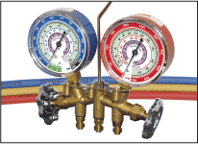 |  | Применение: холодильное оборудование  Описание: 2-вентильные латунные манометрические станции с поршневыми клапанами и сменными манометрами  Имеет цветную разметку для упрощения индикации значений для каждого хладагента. Коллектор с тремя шлангами  Диаметр манометра: 63 мм  длина шланга: 90 см  Соединение: 2- 1/2” SAE (38,1 мм)  Для хладагентов:  33661-EB-S: R12, R22, R502  33661-M: R134a, R404a, R407c, R22, R507a
Alum manifold w/metric gauges / Станция манометрическая  93661-EB-S  93661-MB-S  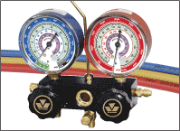 |  | Применение: холодильное оборудование  Описание: 2-вентильная манометрическая станция со смотровым стеклом и поршневыми клапанами. Имеет цветную разметку для упрощения индикации значений для каждого хладагента. Коллектор с тремя шлангами.  Диаметр манометра: 63 мм  Длина шлангов:  93636-MR, 93636-M: 90 см  93661-E: 150 см  Единицы измерения: Бар/psi/ºC  Для хладагентов:  93636-MR: R134a, R22, R12, R404A  93636-M: R134a, R404A, R407C, R22, R507  93661-E: R410A, R507, R404A, R22  Соединение: 1/4” SAE (6,35 мм)
Straight Adapter Fitting / переходник 90413  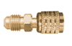 |  | Назначение: переходник с одного типа резьбы на другой  Размер:  1/2” (12,70 мм) внутр. x 6,35 мм внеш.  Материал: латунь
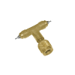99333 |  | Назначение: переходник с одного типа резьбы на другой или клапан???  Размер:  1/2” (12,70 мм) внутр. x 6,35 мм внеш.???  Материал: латунь
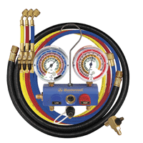 |  | Применение:  Описание: Диаметр манометра: 63 мм  Длина шлангов:  93636-MR, 93636-M: 90 см  93661-E: 150 см  Единицы измерения: Бар/psi/ºC  Для хладагентов:  93636-MR: R134a, R22, R12, R404A  93636-M: R134a, R404A, R407C, R22, R507  93661-M: R134a, R404A, R407C, R22, R507a  93661-E: R410A, R507, R404A, R22  Соединение: 1/4” SAE (6,35 мм)
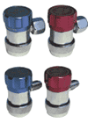82934-E, 82834-E |  | Применение: Запорный вентиль применяется в системах кондиционирования.  Описание: Частью с депрессором подсоединяется к сервисным портам системы кондиционирования и является быстросъемной частью, исключая потерю хладагента. Ответная часть вентиля подсоединяется к заправочной системе и для исключения потерь газа, имеется запорный вентиль.  Назначение: запорный вентиль ВД и НД для подсоединения шланга к сервисным портам.  Для хладагента: R134a  Размер:  82834-E : 1/4” (6,35 мм) внеш. x 16мм внутр.  82934-E: 1/4” (6,35 мм) внеш. x 13 мм внутр.  Материал: латунь
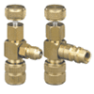90328 |  | Запорный вентиль применяется в системах кондиционирования. Частью с депрессором подсоединяется к сервисным портам системы кондиционирования и является быстросъемной частью, исключая потерю хладагента. Ответная часть вентиля подсоединяется к заправочной системе и для исключения потерь газа, имеется запорный вентиль.  Назначение: запорный вентиль для подсоединения шланга к сервисным портам.  Для хладагента: R134a  Размер:  1/4” (6,35 мм) внеш. x 1/4” (6,35 мм) внутр.  Материал: медь
Digital manifold / Прибор контроля давления и температуры 99661-А  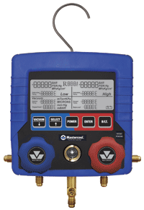  Пластиковый кейс для манометрической станции 99103-PB  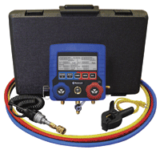 |  | Описание: электронная манометрическая станция прибор контроля давления и температуры хладагента с жк экраном.  Применение: для контроля температуры и давления хладагента при заправке холодильной системы.  Кейс пластиковый 99103-PB для хранения прибора контроля давления и температуры и комплектующих к нему.
  Параметры
  • | Показание давления | PSI, мм. РТ. Ст., Бар, МПа, Kг/cм2
  • | Показание температуры | °F или °C
  • | Показание вакуума | Микрон, мБaр, KПa, мм. РТ. Ст., Па, Torr, mTorr
  • | Погрешность измерений | 1 psi (.07 Бaр, .007 МПа, .07 Kг/cм2)
  • | Точность | ±1 psi or 1% от показания
  • | Рабочее давление | 0 to 750 psi (52 Бaр, 5 МПа, 52 Kг/cм2)
  • | Максимальное давление | 1000 psi (70 Бaр, 7 МПа, 70 Kг/cм2)  без повреждения
  • | Диапазон температур хладагента | -40 до 200°F (-40 до 93°C)
  • | Рабочая температура | 32 до 122°F (0 до 45°C)
  • | Погрешность измерения температуры: | ±1˚F (±0.5˚C) при температуре от 32 до 160˚F (0 до 71˚C)
  • | Температура хранения: | 10 - 120˚F (-12 до 49˚C)
  • | Соединение | 1/4”
  • | Питание: | 9V DC батарейка, адаптер AC/DC
  • | Продолжительность работы батареи | 30-36 ч. При минимальной нагрузке.  25-30 ч. При максимальной нагрузке
  • | Авто-выключение | 15 мин.
Датчик температуры 52336  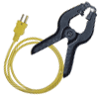 |  | Применение: Термопара – измерение температуры хладагента в холодильном контуре. Используется вместе с электронной манометрической станцией.  Описание: Клещи-термопара одевается на трубопровод и с термодатчика данные передаются на манометрическую станцию.  Материал: сталь и провод ☺
Cartridge 2oz / Жидкий индикатор утечки 2 oz 53825  Standard Universal Dye - 8 oz/ Жидкий индикатор утечки 8 oz 92708  Standard universal dye 1/4 OZ / Жидкий индикатор утечки 92699  25 app. universal dye 2 OZ / Жидкий индикатор утечки 53625  Mini replacement dye cartridge / Жидкий индикатор утечки 53810  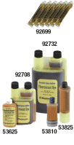 |  | Описание: жидкий индикатор утечки хладагента в труднодоступных местах. Вводится в замкнутый контур холодильной системы.  Состав: полиоксиалкиленгликоль (сополимер окиси этилена и окиси пропилена).  Виден в месте утечки при освещении ультрафиолетовой лампой. Используется для капиллярной дефектоскопии холодильной системы.  Упакован в пластиковые флаконы с крышками по  53825 -57 г (25 применений)  92699 – 7 г (6 применений)  53625 – 57 г (25 применений)  92708 – 227 г (32 применения)  не в аэрозольной упаковке.  Не содержит этилового спирта. СПИРТОВКА
Adapter 1/4"MFL X 1/2"- connector / Переходник 1/4"MFL X 1/2" 90410  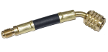 | Описание: соединительный элемент гибкий переходник из латуни в наборах (5 компл по 20 шт) для подсоединения шланга к сервисным портам труб и трубок для хладагента R410А  Материал: латунь, резина армированная нейлоновой нитью  Переход с 1/4 на 5/16
Баллон газовый 62010-EUGRN  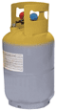 | Описание: стальной баллон для хладагента без предохранительного клапана. С У-образным вентилем для жидкости/пара.  Объем: 11,9 л  Рабочее давление: 2,7 МПа  Давление на разрыв: 5,5 МПа  Соответствует ГОСТу DOT - 4BA400  Материал: сталь
Назначение: шланги для передачи хладагента с резьбовыми ¼'' (6,35 мм) внутр. фитингами для присоединения к холодильной системе.
Состав:
1. шланги 3 шт. (желтый, красный, синий).
2. штуцеры 6 шт.
Применение: обслуживание холодильного оборудования и систем кондиционирования.
Материал: шланг – резина вулканизированная, без асбеста, армированная капроновой нитью, штуцеры - латунь.
Длина шлангов:
40336 - 36” (914 мм)
47396 – 2500 мм.
Рабочее давление:
40336 - 750 psi (52 Бар)
47396 – 56 Бар
Давление взрыва:
40336 - 3000 psi (207 Бар)
47396 – 280 Бар

Nylon barrier hose / Шланг тяжелого режима 47364  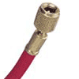 | Назначение: черные шланги для передачи хладагента с резьбовыми ¼'' (6,35 мм) внутр. фитингами для присоединения к холодильной системе.  Состав:  1. шланги 1 шт (черный).  2. штуцеры 2 шт.  Применение: обслуживание холодильного оборудования и систем кондиционирования.  Материал: шланг – резина вулканизированная, без асбеста, армированная капроновой нитью, штуцеры - латунь.  Длина шлангов: 90 см  Рабочее давление: 56 Бар  Давление взрыва: 280 Бар
Nylon barrier hose / Шланги тяжелого режима 47360  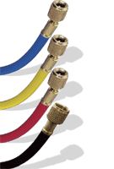 | Назначение: шланги для передачи хладагента с резьбовыми ¼'' (6,35 мм) внутр. фитингами для присоединения к холодильной системе.  Состав:  1. шланги 3 шт (желтый, красный, синий).  2. штуцеры 6 шт.  Применение: обслуживание холодильного оборудования и систем кондиционирования.  Материал: шланг – резина вулканизированная, без асбеста, армированная капроновой нитью, штуцеры - латунь.:  Длина шлангов: 90 см  Рабочее давление: 56 Бар  Давление взрыва: 280 Бар
Straight & Manual shut-off valve set 1/2-20UNF x 1/2-20UNF / Комплект шланги с кранами 49262-J  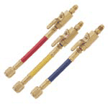 | Описание: набор состоящий из четырех шаровых кранов (синий, красный, желтый, желтый) с присоединенными к ним шлангами с латунными штуцерами рабочее давление 5.2 МПа для обслуживания систем кондиционирования. Соединение – 1/2"  Материал: резиновые шланги с латунными штуцерами и шаровыми кранами  Длина: 30 см.  Рабочее давление: 52 Бар  Давление разрыва: 207 Бар

Straight & Manual shut-off valve set 1/4" x 1/4" / Комплект шланги с кранами 90262 | Описание: набор, состоящий из трех шаровых кранов с присоединенными к ним шлангами с латунными штуцерами рабочее давление 5.2 МПа для обслуживания систем кондиционирования. Соединение – 1/4"  Материал: резиновые шланги с латунными штуцерами и шаровыми кранами  Длина: 30 см.  Рабочее давление: 52 Бар  Давление разрыва: 207 Бар
GY-5 hose set w/standard fitting3-60" Standard hose set w/standard fitting /  Шланги с фитингами 40336  Шланги с фитингами 40360  Шланг с фитингом 40372  Шланги с фитингами 40396  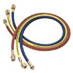 | Назначение: шланги для передачи хладагента с резьбовыми ¼'' (6,35 мм) внутр. фитингами для присоединения к холодильной системе.  Состав:  1. шланги 3 шт (желтый, красный, синий).  2. штуцеры 6 шт.  Применение: обслуживание холодильного оборудования и систем кондиционирования.  Материал: шланг – резина вулканизированная, без асбеста, армированная капроновой нитью, штуцеры - латунь.  Длина шлангов:  40336 – 90 см  40360 – 150 см.  40372 - 180 см  40396 - 240 см  Рабочее давление: 52 Бар  Давление взрыва: 210 Бар
3-150 cm 410A Hoses 1/2-20UNF, set of 3  3-92cm 410A Hoses 1/2-20UNF, set of 3 /  Шланги с фиттингами 49372-J  Шланги с фиттингами 49336-J  Шланги с фитингами 49360-J-T | Назначение: шланги для передачи хладагента с резьбовыми 1/2'' (12,7 мм) внутр. фитингами для присоединения к холодильной системе.  Состав:  1. шланги 3 шт (желтый, красный, синий).  2. штуцеры 6 шт.  Применение: обслуживание холодильного оборудования и систем кондиционирования.  Материал: шланг – резина вулканизированная, без асбеста, армированная капроновой нитью, штуцеры - латунь.  Длина шлангов:  49372-J - 150 см  49336-J – 92 см.  49360-J-T – 150 cм  Рабочее давление:  49372-J - 52 Бар  49360-J-T 54 Бар  49336-J – 56 Бар  Давление взрыва:  49372-J - 210 Бар  49360-J-T – 250 Бар  49336-J – 280 Бар.
CAPILLARY TUBE CUTTER/труборез для каппилярной трубы 70025  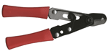 | Назначение: для резки медных и алюминиевых каппилярных труб всех размеров  Применение: инструмент для монтажа трубопроводов в холодильных системах.  Материал: сталь, пластик
Mini tube cutter / Труборез 70027,  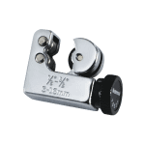  Heavy duty tube cutter / Труборезы  70033, 70035  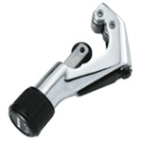 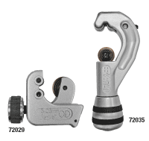 70029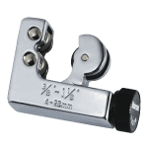  Mini cutter/ Труборез 80021  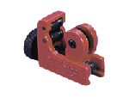  72030  Сменное режущее колесо для труборезов  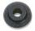 | Назначение: для резки медных и алюминиевых труб, размером  70027: 3/8" – 1 1/8" (9,52~28,57 мм).  70033: 1/8" – 1 1/8" (3,17~28,57 мм)  70035: 1/4" – 1 5/8" (6,35~41,27 мм).  72035: 1/4 - 1 1/2” (6-38 мм)  72029 : 1/8 - 1 1/8” (3-28 мм)  70029 : 3/8 - 1 1/8" (9,52 - 28 мм)  80021: 1/8” – 7/8” (3.17мм – 22.22 мм)  Применение: инструмент для монтажа трубопроводов в холодильных системах.  Материал: сталь, пластик  72030 – сменное режущее колесо для 72029  Применение: инструмент для обслуживания холодильного оборудования и систем кондиционирования.  Материал: сталь.
Electronic / Весы электронные  98210-А  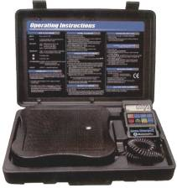 | Назначение: электронные весы для заправки хладагентов, обладающие функцией программирования  Функции:  Программирование заправки (Charge programming)  Эта функция позволяет пользователю задавать требуемое количество хладагента. Перед окончанием заправки раздастся сигнал за время достаточное, чтобы успеть отключить подачу хладагента.  Программирование объема заправочного баллона (Tank capacity programming)  Эта функция информирует пользователя об остатках хладагента в баллоне в любой момент времени  Повтор (Repeat)  Позволяет заправить количество хладагента, равное предыдущей заправке.  Характеристики:  Грузоподъемность: 110 кг  Точность: ±0,01 кг или 0,1% (в зависимости от того, что больше)  Шаг измерений: 0,01 кг  Автоотключение: через 3 ч  Рабочая температура: 0º ÷ 49ºС  Работа от батарей: до 40 ч  Возможность работы от сети 220В (адаптер в комплект не входит)  Размер платформы: 22 х 22 см
Gauge / Манометр ВД MH  Gauge/ Манометр НД ML  Gauge / Манометр ВД EH  Gauge/ Манометр НД EL  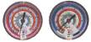 | Описание: контрольно-измерительный прибор в холодильной системе и системе кондиционирования. механический манометр, чувствительный элемент – деформационный трубчатый.  Класс точности: 0,4  Диаметр корпуса: 63 мм  Назначение: контроль давления при заправке и обслуживании холодильных систем.  Диапазон измерения:  ВД (красный): 0...35Бар  НД (синий) : -1…15 Бар  Единицы измерения:  MH и ML: Bar/°C для хладагентов R134a-R404A-R407C-R22-R507A  EH и EL: Bar/PSI/°C для хладагентов R410A - R404A - R507A - R22  Применение: обслуживание холодильного оборудования и систем кондиционирования.  Материал: манометр в стальном корпусе
Gauge (HP) / Манометр ВД EBH  Gauge (LP) / Манометр НД EBL  Gauge / Манометр ВД MRBH  Gauge / Манометр НД MRBL  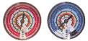 | Описание: контрольно-измерительный прибор в холодильной системе и системе кондиционирования. механический манометр, чувствительный элемент – деформационный трубчатый.  Класс точности: 0,4  Диаметр корпуса: 80 мм  Назначение: контроль давления при заправке и обслуживании холодильных систем.  Диапазон измерения:  ВД (красный): 0...35Бар  НД (синий) : -1…15 Бар  Шкалы хладагентов:  EBH и EBL: R134a - R404A - R407A - R22 - R507A  MRBH и MRBL: R134a - R22 - R404A - R12  Применение: обслуживание холодильного оборудования и систем кондиционирования.  Материал: манометр в стальном корпусе
53500-C  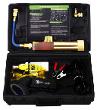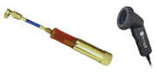 | Набор в пластиковом кейсе:  - Инспекционный фонарь с ультрафиолетовой лампой (12V/50 ВАТТ)  - Пополняемый цилиндр для люминесцентной жидкости на 2 унции  - Картридж с люминесцентной жидкостью 2 унции (25 применений),  - Жидкость для снятия люминесцентной жидкости 4 унции,  - 25 информационных наклеек об обслуживании  - Пластиковые защитные очки от ультрафиолетового излучения
53580  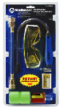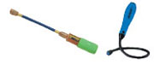 | Набор:  - Инспекционный гибкий фонарь с LED-лампой  - Пополняемый цилиндр для люминесцентной жидкости  - Сменный картридж с люминесцентной жидкостью 1 унция(10 применений)  - Шланг низкого давления на 134 или 12 хладагент для подсоединения цилиндра к холодильной системе  - 10 информационных наклеек об обслуживании  - Пластиковые защитные очки от УФ-излучения
70053  Flaring Tool Kit/ Набор развальцовок  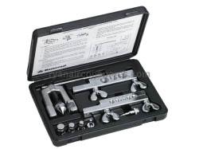 | Назначение: для развальцовывания (расширения края) трубы с целью создания герметичного соединения.  Состав:  Вальцовочный инструмент  2 планки-трафарета с фиксаторами-зажимами и сменные рабочие головки (6 шт.) различных диаметров.  Применение: инструмент для монтажа трубопроводов в холодильных системах.  Материал: сталь. Набор упакован в пластиковый кейс.

70058  Набор инструмента для развальцовки труборез, риммер, развальцовка  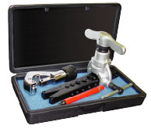 | Назначение: для развальцовывания (расширения края) трубы с целью создания герметичного соединения.  Состав:  1. Вальцовочный инструмент  2. Риммер  3. труборез  Применение: инструмент для монтажа трубопроводов в холодильных системах.  Материал инструментов: сталь и пластик.  Набор упакован в пластиковый кейс.
CH-102 70076  SET SPRING TUBE BENDERS FOR 6 SIZE 1/4",5/16",3/8",1/2",5/8',3/4"/ набор специального спиралевидного гибочного инструмента 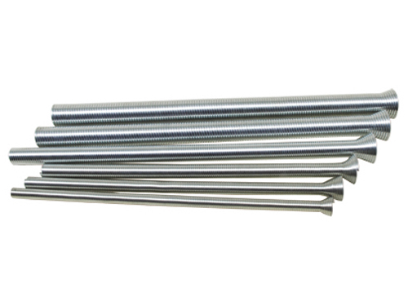 | Пружины на сжатие, винтовые одеваются на трубу перед сгибанием. Распределяет нагрузку по всей длине трубы, что помогает избежать излома и помогает качественному изгибанию.  Назначение: для равномерной нагрузки на трубу при сгибании.  Материал: сталь  Состав 1 набора: 6 пружин по одной штуке каждого размера.  Длина: 10 дюймов  Диаметр: 1/4", 5/16", 3/8", 1/2", 5/8", 3/4"
70080  Трубогиб арбалетного типа Mastercool с насадками 3/8, 1/2, 5/8, 3/4, 7/8, 1-1/8" | Назначение: трубогиб с насадками для сгибания труб разного диаметра, труборез для резки труб, риммер – для устранения заусениц после резки трубы.  Применение: в холодильном оборудовании  Рабочие диаметры труб: 3/8, 1/2, 5/8, 3/4 и 7/8” (9,52 мм, 12,7 мм, 15,87 мм, 19,05 мм, 22,22 мм)  Комплект: трубогиб с насадками, труборез и риммер. Все укомплектовано в пластиковом кейсе.  Материал инструментов: трубогиб и труборез – сталь коррозионностойкая, риммер – пластик со сталью, насадки для трубогиба – термопластик.

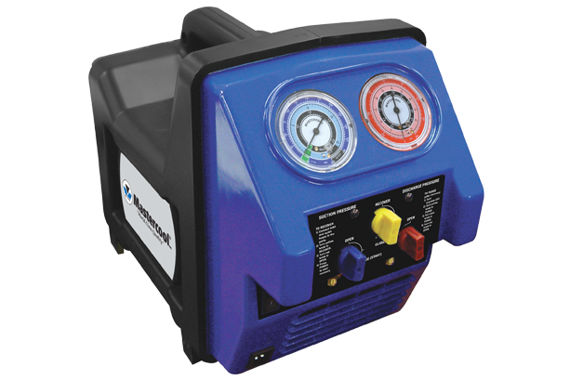  69300-220  Twin Turbo / Станция перекачивания | Назначение: для перекачивания жидкого хладагента из охлаждающей системы в баллон.  Представляет собой роторно-поршневой безмасляный компрессор в кожухе, с 2мя манометрами.  Избыточное давление 38 Бар  Мощность компрессора 373 Вт  Производительность: 0,33 М3/Ч  Принцип действия: устройство за счет встроенного компрессора, работающего на всасывание, откачивает хладагент по шлангу «пар»/ «жидкость» и далее под давлением подает его в баллон.  Компрессор этого типа состоит из корпуса, в котором размещен ротор с поршнями, снабженными штоками.  При перемещении поршня к центру ротора в момент совпадения надпоршневого пространства с впускным окном за счет разрежения всасывается газ. При дальнейшем вращении ротора поршень перемещается к периферии ротора и сжимает газ. В момент совпадения нагнетательного окна с надпоршневым пространством происходит выталкивание газа и завершается рабочий цикл. Всасывание газа продолжается до момента прихода поршня в нижнюю мертвую точку. При дальнейшем вращении ротора окно перекрывается последним, прекращается всасывание газа и поршень перемещается к периферии ротора (к верхней мертвой точке). Находящийся в надпоршневом объеме газ при этом сжимается. В момент совпадения окна с надпоршневым пространством происходит выталкивание газа и завершается рабочий цикл. Таким образом компрессор посредством подсоединенных к нему шлангам «синему» и «красному» откачивает хладагент из холодильной системы и под давлением подает его по желтому в баллон.  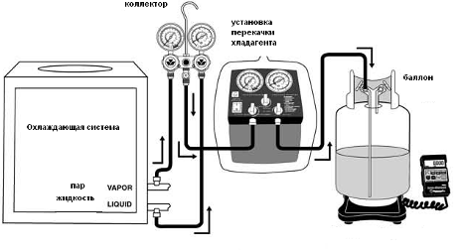  Использование для хладагентов: CFCs, HCFCs, HFCs , R410A  Напряжение сети: 220 В, 50 Гц, 10 А  Давление манометров:  Манометр НД: 34,5 бар  Манометр ВД: 55 бар

90430  Шаровой кран 1 / 4” FFL x 1 / 4” MFLf BallI  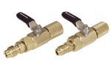 | Описание: вид запорной арматуры, предназначенный для промышленного использования на технологических линиях по транспортировке разного рода рабочих сред.  Применение: в газо- и нефтеперерабатывающей отрасли, где служат в качестве запорного или регулирующего устройства на трубопроводах.
70048 Set of 5 swaging punches / Сменный инструмент для развальцовки 70048  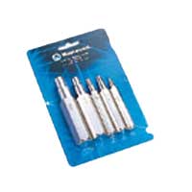 | Назначение: сменный инструмент для развальцовывания (расширения края) трубы с целью создания герметичного соединения.  Материал: никель-хромовый наконечник; металл прокален для большей прочности
Standard 45 degree flaring tool / Развальцовка 70051  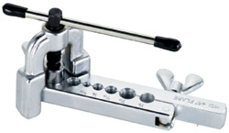 | Назначение: Развальцовка — инструмент, предназначенный для радиального деформирования трубы теплообменного аппарата с целью расширить трубу под пайку для создания прочно-герметичного соединения. Для развальцовывания (расширения края) трубы с целью создания герметичного соединения.  Состав:  Вальцовочный инструмент  планка-трафарет с фиксаторами-зажимами 7 различных диаметров: 3/16, 1/4, 5/16, 3/8, 7/16, 1/2 и 5/8  Применение: инструмент для монтажа трубопроводов в холодильных системах.  Материал: сталь, покрыта слоем никель-хрома
Wrench / Ключ вентильный 70082  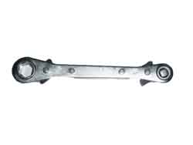 | Описание: Ключ вентильный стальной для гаек 1/4, 3/8, 3/16, 5/16 , специально разработанный для работы в труднодоступных местах.

Inner-outer reamer size of up to 1/2" / Риммер 70085  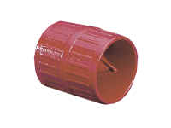 | Описание: специальное приспособление для снятия с торца трубы перед развальцовкой наружной и чернового снятия внутренней фаски для получения надежного вальцовочного соединения.  Риммер 70085 представляет собой цилиндрический полый бочонок, внутри которого имеются 3-4 режущие кромки. Снятие фаски производится вращательными движениями риммера, режущие кромки которого вставлены внутрь трубы (для внутренней фаски) или находятся снаружи трубы (для наружной фаски).
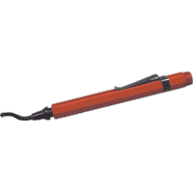  Inner-outer reamer size of up to 1/2" / Риммер 71685 | Принцип действия: Металлическим концом риммера срезают заусенцы, образовавшиеся на срезе.  Назначение: для придания срезу трубы правильной формы и устранения заусениц.  Применение: инструмент для монтажа трубопроводов в холодильных системах.  Материал: пластик, сталь.
Standard universal dye 1/4 OZ / Жидкий индикатор утечки 92699 | Описание: Позволяет быстро и легко обнаружить утечку большинства газов, включая аммиак, кислород, воздух и хладагенты.  При нанесении на исследуемую поверхность образуются устойчивые, эластичные пузыри, которые хорошо позиционируют место утечки  - не коррозирует с металлами  • безопасный для пластиковых труб  • безопасный при использовании с системами, где применяется воздух, хладогенты, природный газ, пропан  • не токсичен
Infrared thermometr w/laser/ Термометр инфракрасный 52224-A  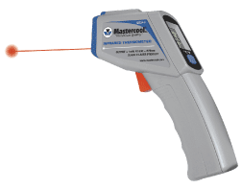 | Описание: инфракрасный термометр с лазером и жк-дисплеем.  Диапазон температур: -50 до 500 с  Особенности:  Бесконтактное измерение температуры  Излучательная способность: 0,98 разрешение 0.5 с  Точность: 2%  Время отклика: 0.5 сек  Автоматическое выключение после 15 секунд.  Продолжительность работы батарей: 180 часов  В комплект включены 2 ААА батареи, инструкция по применению, пластиковый кейс

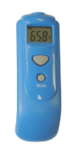  Pocket infrared thermometr / Термометр инфракрасный 52227 | Описание: карманный инфракрасный термометр  Диапазон температур -55 до 220 С  Особенности:  Бесконтактное измерение температуры  ЖК-дисплей с подсветкой  Функция запоминания диапазона
Flex flashlight / Ультрафиолетовый течеискатель MTC 53512  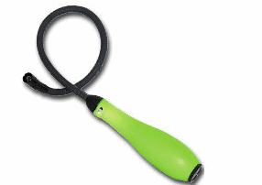 | Ультрафиолетовый течеискатель  Особенности:  Течеискатель использует UV LED технологию, которая обеспечивает моментальный флюоресцентный отклик. Конструкция течеискателя позволяет обеспечить доступ к различным труднодоступным местам. Питание устройства происходит от трех батарей ААА

Mastercool Inc. имеет следующие заводы-изготовители продукции производимой под нашей торговой маркой:
«Gamela Enterprise» Co. Ltd,
Адрес: Ltd. 2F, No. 895-50, Chung Cheng RD, Hsin Chuang 242, Taipei, Taiwan, R.O.C. Tel:886-2-29013211, Fax:886-2-29042386, Тайвань.
«Formosan United Corporation» 4F, No. 15, Lane 28, Sec. 1, Huan-Shan Rd., Nei-Hu, Taipei City, Taiwan 11442 TEL +886 2 2658 7898 FAX +886 2 2658 7758, Тайвань.
«Maximum Electronic» Co. Ltd,
Адрес: 3C25, Taipei World Trade Center, No. 5, Sec. 5, Hsin Yi Rd. Taipei Taiwan, R.O.C., Tel: 886-2-27206601(Rep.), Тайвань.
«Dalian Xinjiayuan International Trading» CO.,LTD.
Адрес: No.61-1-3, Jiefang Street, Dalian, China Post Code: 116015
Telephone:+86-411-81739540 Fax: +86-411-82651030, Китай.
«Fluoro Dye Products Inc» 908 E Impala Ave Mesa, AZ 85204 480-926-9719, США

